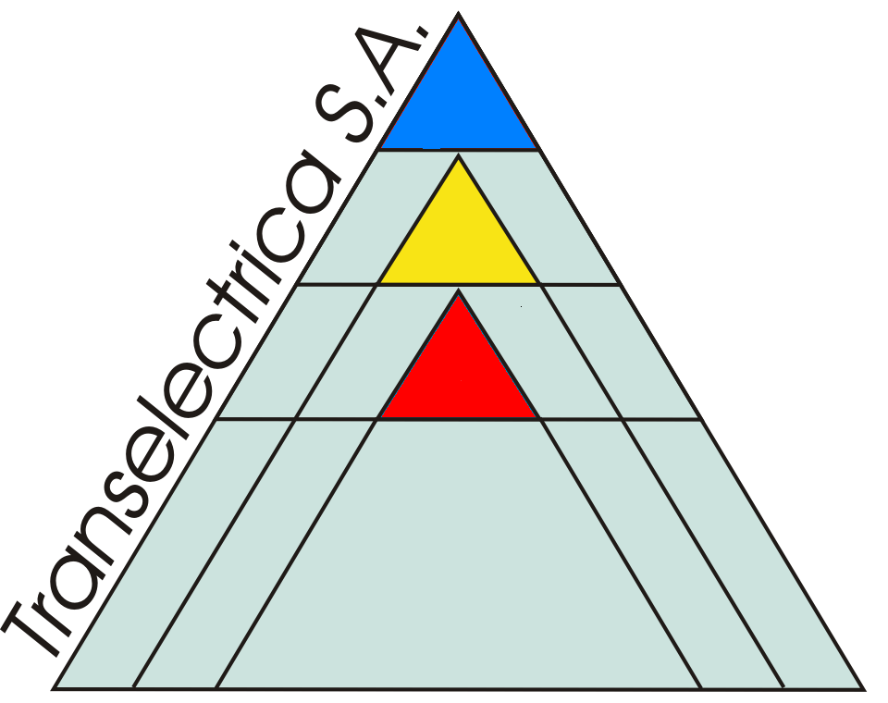
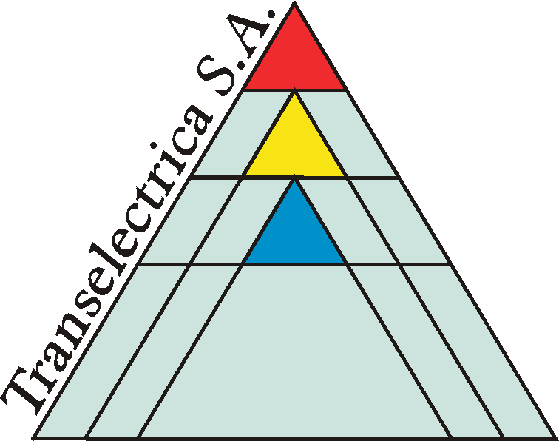
Compania Nationala de Transport
al Energiei Electrice
TRANSELECTRICA S.A.

Procedura avizata de ANRE cu APROBAT
Avizul nr. 3/2005 DIRECTOR GENERAL,

Ing. Ion MERFU

PROCEDURA OPERATIONALA

Inregistrarea, retragerea şi revocarea unei Parti Responsabile cu Echilibrarea

COD: TEL-.07.VI ECH-DN/201

Revizia: zero

Exemplar nr.:

Avizat: Director Adj. UNO – DEN – ing. Marian Cernat

Verificat: ing. Laurentiu Urluescu

Intocmit: ing. Cristina Popovici

Drept de proprietate:

Prezenta procedura este proprietatea Companiei Nationale de Transport al Energiei Electrice
TRANSELECTRICA SA. Multiplicarea si utilizarea partiala sau totala a acestui document este permisa
numai cu acordul scris al conducerii TRANSELECTRICA SA.

- decembrie 2004 –

AUDITU

LISTA DE CONTROL A REVIZIILOR

Documentul revizuit:
- Denumire: Inregistrarea, retragerea şi revocarea unei Parti Responsabile cu Echilibrarea

- Cod: TEL-07.VI ECH-DN/201

Nr.  rev | Conţinutul reviziei | Autorul reviziei
 |  | Nume şi prenume | Semnătura / Data

C U P R I N S

 |  | Pag
Pagina frontală | ............................................................... | 1
Lista de control a reviziilor | ............................................................... | 2
Cuprins | ............................................................... | 3
1. Scop | ............................................................... | 4
2. Domeniu de aplicare | ............................................................... | 4
3. Definiţii şi prescurtări | ............................................................... | 4
4. Documente de referinţă | ............................................................... | 4
5. Responsabilităţi | ............................................................... | 4
6. Modul de lucru | ……….................................................... | 5
7. Calea de apel | ……….................................................... | 12
8. Anexe | …………………………………………. | 13

- SCOP

Procedura precizeaza condiţiile şi modul de inregistrare a unei PRE, de revocare şi retragere a înregistrării unei Parti Responsabile cu Echilibrarea

- DOMENIU DE APLICARE

Prezenta procedura se aplica de catre TEL şi partile responsabile cu Echilibrarea (titularii de licenţă care activează pe piaţa angro de energie electrică din România şi îşi asumă responsabilitatea echilibrării faţă de OTS).

- DEFINITII SI PRESCURTARI

  - Definitii
3.1.1. Conform Codului Tehnic al Retelei de Transport
3.1.2. Conform Codului Comercial al Pietei Angro de Energie Electrica
3.1.3. Revocarea – operaţiunea prin care operatorul pieţei de echilibrare (OPE) hotărăşte că un participant la piaţa de echilibrare (PPE) nu mai este înregistrat la această piaţă.
3.1.5. Retragerea – operaţiunea prin care un participant la piaţa de echilibrare (PE) îşi manifestă intenţia de a nu mai participa la această piaţă.

3.2. Prescurtari
3.2.1. Conform Codului Comercial al Pietei Angro de Energie Electrica
    - TEL – TRANSELECTRICA S.A.
    - SEN – Sistemul Electroenergetic National
    - PRE – parte responsabilă cu echilibrarea
    - OPE – operatorul pieţei de echilibrare

4. DOCUMENTE DE REFERINTA

  - Manualul Calitatii al Transelectrica SA, cod TEL-MC-ISO
  - Codul Comercial al Pietei Angro de Energie Electrica
  - Codul Tehnic al Retelei Electrice de Transport
  - Codul de măsurare a energiei electrice

5. RESPONSABILITATI

  - Operatorul Pietei de Echilibrare stabilit in cadrul TEL trebuie sa:
5.1.1. Intocmeasca, sa pastreze si sa actualizeze Registrul Partilor Responsabile cu
Echilibrarea.
5.1.2. Verifice datele din cererile de inregistrare/retragere a PRE.
5.1.3. Transmită Convenţia de asumare a responsabilităţii echilibrării semnată de reprezentanţii TEL şi să primească exemplarul semnat de reprezentanţii PRE.

  - Toti titularii de licenta trebuie sa isi asume responsabilitatea echilibrarii faţă de OTS prin înregistrarea ca PRE sau să şi-o transfere către un alt titular de licenţă care se înregistrează ca PRE.
  - Fiecare PRE înregistrat trebuie sa aiba incheiata o conventie de masurare si agregare cu operatorul de masurare de pe piata angro de energie electrica din Romania.

6. MODUL DE LUCRU

6.1. Inregistrarea unei Parti Responsabile cu Echilibrarea
OPE este responsabil pentru stabilirea şi actualizarea registrului Părţilor Responsabile cu Echilibrarea.
Incheierea unei conventii de măsurare/agregare cu operatorul de masurare de pe piata angro de energie electrica din Romania este o condiţie obligatorie pentru încheierea convenţiei de asumare a responsabilităţii echilibrării între un titular de licenţă şi TEL.
Incheierea unei conventii de asumare a responsabilitatii echilibrarii este o condiţie obligatorie pentru înregistrarea unui titular de licenţă ca PRE.
Pentru un titular de licenţă, înregistrarea ca PRE sau transferul responsabilităţii echilibrării către un alt titular de licenţă care se înregistrează ca PRE, este o condiţie obligatorie pentru participarea la Piaţa Angro de Energie Electrică din România.

Figura următoare oferă o privire de ansamblu:

Figura 1: Inregistrarea PRE

6.2. Stabilirea si Actualizarea Registrului PRE

Registrul Partilor Responsabile cu Echilibrarea va fi organizat astfel incat sa contina informatiile necesare privind datele tehnice si comerciale ale Partilor Responsabile cu Echilibrarea.
Registrul PRE va fi intocmit si actualizat de catre OPE.
Informatiile neconfidentiale din registrul PRE vor fi facute publice pe website-ul [www.OPE.ro].
Registrul PRE va fi actualizat ori de cate ori este necesar daca datele comerciale sau tehnice ale PRE se schimba.
Intr-o prima etapă, registrul PRE va fi realizat intr-un fisier EXCEL.. Aceasta solutie preliminara va fi extinsa in anul 2005, prin transformarea intr-o baza de date.

Etape de înregistrare a Partilor Responsabile cu Echilibrarea

6.3.1. Calificarea tehnica
Titularul de licenţă care solicita înregistrarea ca PRE (numit în continuare solicitant) va defini şi furniza către TEL informaţii despre punctele de măsură pe care le preia in responsabilitate şi despre echipamentul de măsurare instalat. De asemenea, solicitantul trebuie sa se asigure ca fiecare unitate dispecerizabila, respectiv consum dispecerizabil pentru care a preluat responsabilitatea echilibrării, are puncte de masura si exista posibilitatea agregarii datelor.
Solicitantul trebuie să se asigure că măsurarea este făcută în conformitate cu prevederile Codului de măsurare a energiei electrice.
Punctele de măsură cu tensiunea mai mică de 110 kV nu vor fi luate în considerare ca puncte de masura individuale ci ca unul singur cu valoare agregata. Excepţii vor fi permise numai pentru puncte de conexiune ale unităţilor dispecerizabile. Pentru aceasta este necesara anuntarea si aprobarea OMEPA.
Solicitantul trebuie sa se asigure că fiecare dintre punctele de măsurare definite este în responsabilitatea unui Operator de Măsurare.
In scopul decontării, OMEPA realizează agregarea datelor sale măsurate împreună cu datele deja agregate livrate de alti operatori de masurare sau PRE.

6.3.2. Cererea de înregistrare a unei PRE
Solicitantul va completa o “Cerere de înregistrare ca PRE pe Piaţa Angro de Energie Electrică din România”, conform modelului din anexa 1, disponibil si pe web site-ul TEL. Solicitantul va trimite cererea, inclusiv documentaţia cerută, către OPE din cadrul TEL cu cel puţin trei săptămîni înainte de data specificată în cerere pentru înregistrarea ca PRE. Această cerere poate fi trimisă prin e-mail, urmată de exemplarul semnat şi toată documentaţia anexată, prin fax sau poştă.
Prin transmiterea acestei Cereri de îregistrare ca PRE către OPE, solicitantul confirmă că a luat cunoştinţă şi a acceptat regulile şi reglementările specifice, respectiv această Procedură, Codul Comercial al pieţei angro de energie electrică, Codul tehnic al retelei electrice de transport, Convenţia Cadru de asumare a Responsabilitatii Echilibrarii, Conventia cadru de masurare si agregare si Codul de Măsurare a energiei electrice.
OPE verifică datele transmise de solicitant. In cazul în care există informaţii lipsă sau insuficiente, OPE va transmite către solicitant o notificare de completare a documentaţiei depuse.
TEL poate solicita depunerea unei garanţii ca o condiţie de înregistrare ca PRE.
Operatorul Pieţei de Echilibrare poate refuza cererea de înregistrare a solicitantului, specificând motivele, cum ar fi neîndeplinirea de către solicitant a condiţiilor tehnice, comerciale şi/sau financiare necesare.
După ce toate informaţiile şi garanţiile necesare pentru înregistrare, inclusiv un exemplar din Convenţia de măsurare/agregare încheiată cu OMEPA, au fost depuse de solicitant şi verificate şi acceptate de OPE, OPE va transmite solicitantului o Convenţie de asumare a responsabilităţii echilibrării semnată de reprezentanţii TEL.

    - Incheierea unei Convenţii de asumare a responsabilitatii echilibrarii
Orice titular de licenta care doreşte să se înregistreze ca PRE pe Piaţa Angro de energie electrica din România este obligat să încheie o Convenţie de asumare a responsabilitatii echilibrării cu TEL. Pentru aceasta, titularul de licenţă care solicită înregistrarea ca PRE şi toţi titularii de licenţă pentru care acesta îşi asumă responsabilitatea echilibrării trebuie să îndeplinească următoarele condiţii:
- să aibă o licenţă valabilă emisă de ANRE.
- să aibă un contract de transport încheiat cu TEL şi, daca e cazul, un contract de distributie incheiat cu un operator de distributie.
- să pună la dispoziţie operatorilor de măsurare suficiente informaţii şi suficient echipament de măsurare care să asigure măsurarea corectă şi agregarea datelor măsurate conform regulilor din Codul de Măsurare a energiei electrice şi din Codul comercial al pieţei angro de energie electrică.
In plus, se furnizeaza informatii privind banca unde solicitantul are deschise conturi.
PRE trebuie să semneze Convenţia de asumare a responsabilităţii echilibrării transmisă de TEL şi să returneze un exemplar semnat la TEL, anexînd şi un exemplar din Convenţia de măsurare/agregare încheiată de respectiva PRE cu OMEPA.

Inregistrarea Părţii Responsabile cu Echilibrarea
In cazul în care participantul îndeplineşte toate condiţiile tehnice, comerciale şi/sau financiare de înregistrare şi a returnat către TEL Convenţia de asumare a responsabilităţii echilibrării semnată, OPE va înregistra PRE în Registrul PRE.
PRE va primi de la OPE o confirmare oficială a înregistrării.
Dacă solicitantul a trimis la timp şi corect toate datele şi informaţiile necesare, OPE trebuie să îl înregistreze ca PRE la data specificată de acesta în cerere.
TEL va publica pe website-ul propriu (www.ope.ro) date neconfidentiale pentru a anunţa oficial înregistrarea unui nou PRE.
Un titular de licenţă poate participa la Piaţa Angro de Energie Electrica din România numai după înregistrarea ca PRE, sau transferul responsabilităţii echilibrării către o PRE înregistrată.

6.4. Revocarea unei PRE, Actualizarea Datelor de Referinţă ale PRE

Suplimentar faţă de înregistrarea PRE, OPE este responsabil pentru actualizarea datelor de referinţă pentru toate PRE care participă la Piaţa Angro de Energie Electrica din România. In cazul în care unele date comerciale, de contact sau tehnice au fost modificate, PRE este obligata să informeze imediat OPE în scris, prin poştă, fax sau e-mail. PRE va transmite un tabel cu datele care au fost schimbate (conform modelului din anexa 2). După transmiterea acestora, OPE va verifica aceste date şi va trimite către PRE fie o confirmare fie o rejectare, incluzând motivele.
In cazul în care Responsabilitatea Echilibrarii este transferata ca o implicaţie a unei retrageri/revocări a unui PRE, titularii de licenta din componenta respectivei PRE sunt obligati sa-si asume responsabilitatea echilibrarii sau sa si-o transfere catre o alta PRE.

    - Actualizarea Datelor de Referinţă ale PRE
Dacă oricare din datele tehnice, comerciale, financiare sau de contact ale unei PRE înregistrate s-au modificat, PRE este obligata să informeze imediat OPE în scris, prin poştă, fax sau e-mail, completînd formularul tip şi tabelul cu datele care s-au schimbat, conform anexei 2. După primirea datelor, OPE le verifica şi operează modificările necesare în registrul PRE, trimiţînd în acelaşi timp o confirmare către PRE privind acceptarea modificării datelor de referinţă.
Dacă PRE a trimis la timp şi corect toate datele şi informaţiile necesar a fi modificate, OPE trebuie să actualizeze datele de referinţă ale respectivei PRE la data specificată de acesta în cerere.

6.4.2. Transferul responsabilitatii echilibrarii
In anumite condiţii orice titular de licenta poate să-şi transfere responsabilitatea echilibrării de la o PRE la alta.
OPE trebuie să primească o delegare scrisă de transfer a responsabilitatii echilibrării de la respectivul titular de licenţă (conform modelului din anexa 1.1), precum şi, după caz, cereri scrise de actualizare a datelor de referinţă de la PRE care avea în responsabilitate respectivul titular de licenţă şi de la PRE care îl preia în responsabilitate (conform modelului din anexa 2). După confirmarea majorarii garanţiilor, conform solicitării TEL, de către PRE care preia responsabilitatea echilibrării titularului de licenţă si după reactualizarea conventiilor de masurare si agregare încheiate de fiecare din cele două PRE cu OMEPA, OPE va opera modificările necesare în registrul PRE.
Dacă titularul de licenţă şi, după caz, cele două PRE au trimis la timp şi corect toate datele şi informaţiile necesare, OPE trebuie să opereze modificările în registrul PRE la data specificată în cererile de actualizare.

Figura 2 oferă o privire generală:

Figura 2: Transferul Responsabilitatii Echilibrării

6.4.3. Retragerea sau Revocarea unei Părţi Responsabile cu Echilibrarea
In cazul în care o PRE nu îşi îndeplineşte obligaţiile în mod repetat sau îşi pierde licenţa, TEL poate decide revocarea respectivei PRE prin anularea înregistrării acesteia în Registrul PRE cu un preaviz de trei săptămîni, după cum prevăd condiţiile stipulate în Convenţia de asumare a responsabilităţii echilibrării.
Astfel, respectivul titular de licenţă pierde orice drepturi de a participa la Piaţa Angro de Energie Electrică din România. În decursul perioadei de preaviz, toţi titularii de licenţă pentru care respectiva PRE îşi asumase responsabilitatea echilibrării trebuie să parcurgă etapele de înregistrare ca PRE sau de transfer al responsabilităţii echilibrării către o altă PRE înregistrată, conform prevederilor prezentei proceduri.

În cazul în care un titular de licenţă înregistrat ca PRE doreşte să-şi retragă înregistrarea ca PRE, acesta va completa şi va transmite formularul din anexa 3 pentru a notifica OPE retragerea sa ca PRE, cu cel puţin două săptămîni înainte de data specificată în cerere pentru anularea înregistrării ca PRE.
OPE va verifica existenţa condiţiilor de retragere, inclusiv situaţia obligaţiilor de plată ale respectivei PRE către TEL, şi dacă acestea sînt îndeplinite va anula înregistrarea acesteia din Registrul PRE.

O condiţie obligatorie pentru retragerea înregistrării unei PRE este ca toti titularii de licenta a caror responsabilitate a echilibrarii era asigurată de respectiva PRE, sa-si transfere responsabilitatea echilibrarii altei PRE sau sa se inregistreze ca PRE conform prezentei proceduri.
Dacă solicitantul a trimis la timp şi corect toate datele şi informaţiile necesare, OPE trebuie să anuleze înregistrarea acestuia ca PRE la data specificată de acesta în cerere.
TEL va publica informaţiile privind retragerea sau revocarea înregistrării unei PRE.
Retragerea înregistrării unei PRE nu exonerează respectivul titular de licenţă de a-şi achita toate obligaţiile de plată restante către TEL, conform prevederilor Convenţiei de asumare a responsabilităţii echilibrării semnate.
Figura de mai jos oferă o privire de ansamblu:
Figura 3: Retragerea unei PRE

In cazul în care înregistrarea unei PRE a fost retrasa sau revocata şi dacă respectivul titular de licenţă doreşte şi îndeplineşte condiţiile mai târziu de a participa din nou la Piaţa Angro de Energie Electrică din România în calitate de PRE, acesta trebuie să se înregistreze din nou ca PRE conform acestei proceduri.

- Calea de apel

7.1 Diferendele ce pot apare la înscrierea, retragerea sau revocarea pǎrţilor responsabile cu echilibrarea se soluţionează de Comitetul de arbitraj, care se organizează şi funcţionează în baza reglementărilor emise de Autoritatea Competentă.

7.2 Deciziile Comitetului de arbitraj pot fi contestate la Autoritatea Competentă de partea care îşi consideră drepturile încălcate, în termenul prevăzut în reglementările specifice.
16.3.1.4 În urma analizării contestaţiei, Autoritatea Competentǎ va emite o decizie care este obligatorie pentru părţi. Partea care îşi consideră drepturile încălcate poate ataca decizia în contencios administrativ la Curtea de Apel Bucureşti, în termenul prevǎzut de lege.

ANEXA 1

Cerere pentru Inregistrarea ca
Parte Responsabilă cu Echilibrarea
pe Piaţa Angro de Energie Electrică din România

Prin prezenta solicităm înregistrarea ca Parte Responsabilă cu Echilibrarea pe Piaţa Angro de
Energie Electrică din România.

Descrierea părţii care formulează solicitarea:

Numele Companiei:
Sedii înregistrare:
Codul EIC:
Numele şi funcţia reprezentanţilor:
Date de contact şi de disponibilitate a reprezentanţilor

Se anexeaza următoarele documente de referinţă:
- Copii ale licenţelor pentru toţi titularii de licenţă pentru care Partea Responsabilă cu Echilibrarea preia responsabilitatea echilibrării (*)
- Delegarea responsabilităţilor de echilibrare de la toti titularii de licenţă implicati - Anexa 1.1.(*)
- Specimene de semnătură ale diferiţilor reprezentanţi ai Părţii Responsabile cu Echilibrarea PRE (*)
- Date de contact şi de disponibilitate – Anexa 1.2.(**)
- Datele tehnice caracteristice ale ale tuturor producătorilor/consumatorilor - Anexa 1.3. (**)
- Prognoza anuală de energie pentru toţi consumatorii/producătorii - Anexa 1.4. (**)
- Declaratie privind initierea demersurilor pentru incheierea conventiei de masurare agregare cu OMEPA – Anexa 1.5. (*)

Data solicitată de intrare în vigoare a înregistrării ca PRE

XX.XX.200X

la ___________, în _______________

Semnat de
Dl/Dna: Nume
Funcţie :
Semnătură:

(*) Documente solicitate prin poştă.
(**) Informaţii puse la dispoziţie prin e-mail şi prin poştă.

Anexa 1.1

Delegarea Responsabilitatii Echilibrarii
titularului de licenta________________________ catre
Partea responsabila cu echilibrarea _______________

Subsemnatii _______________________, Director General şi de ______________________, Director Economic, reprezentand ____________________________________, companie comercială cu sediul central în ___________________, judeţ _______________, cod poştal nr. __________, telefon nr. ____________, fax nr. ______________, cod fiscal nr. R _____________, înregistrată la Registrul Comerţului cu nr. J_______________, cont bancar nr. ______________________ deschis la ________________________, reprezentată de, în calitatea sa de titular de licenta,

şi
Subsemnatii _______________________, Director General şi de ______________________, Director Economic, reprezentand__________, companie comercială cu sediul central în ___________________, judeţ _______________, cod poştal nr. __________, telefon nr. ____________, fax nr. ______________, cod fiscal nr. R _____________, înregistrată la Registrul Comerţului cu nr. J_______________, cont bancar nr. ______________________ deschis la ________________________,
Cod EIC _____________ , în calitatea sa de parte responsabila cu echilibrarea,

prin prezenta delegam transferul Responsabilităţii Echilibrarii pe Piaţa Angro de Energie Electrică din România a titularului de licenta_____________________catre PRE ____________________.
Se anexeaza următoarele documente de referinţă pentru partea către care se transferă obligatia asumarii responsabilitatii echilibrarii:

- Copii ale licenţelor pentru toti participantii la piata care isi transfera obligatia asumarii responsabilitatii echilibrarii (*)

Titular de licenta PRE
(partea care deleaga (partea care isi asuma
responsabilitatea echilibrarii) responsabilitatea echilibrarii
pentru titularul de licenta)

Director Economic Director Economic

Director General Director General

Data
Anexa 1.2.

Date de contact
Codul de identificare al participantului la piata | Text | 16
Calitatea | Text | 4
Numele reprezentantului participantului la piata | Text | 50
Prenumele reprezentantului participantului la piata | Text | 50
Rolul persoanei de contact | Text | 20
Functia | Text | 50
Adresa postala | Text | 50
Adresa de email | Text | 50
Telefon | Text | 20
Fax | Text | 20
Departament | Text | 20
Limba | Text | 4
Data efectiva a intrarii pe PE | Date/Time
Data incetarii activitatii pe PE | Date/Time

Anexa 1.3. Lista capacitatilor si a caracteristicilor tehnice

Unitatea dispecerizabila | Text
Grupul | numar
Capacitate instalata | [MW]
Puterea* activa maxima disponibila | [MW]
Puterea* maxima disponibila cu reglaj primar | [MW]
Puterea* minima de functionare stabila | [MW]
Puterea* minima de functionare stabila cu reglaj primar | [MW]
Puterea minima de reglaj secundar | [MW]
Puterea maxima de reglaj secundar | [MW]
Viteza de incarcare/descarcare in banda de reglaj secundar | [MW/min]
Banda minima de reglaj secundar asigurata | [MW]
Banda maxima de reglaj secundar asigurata | [MW]
Consum servicii proprii | [MW]
Durata de pornire | [min]
Obs.
* Pentru blocurile termo care functioneaza cu mai mult de 1 cazan se vor adauga coloane in care se vor preciza valorile minime si maxime in situatia functionarii cu 1 cazan si 2 cazane
** Toate datele se vor da ca valori brute si nete (cate un sheet excel pentru brut si net)

Anexa 1.4. Prognoza anuala de productie pentru detinatorii de unitati de producere
si/sau de consum dispecerizabile

Codul de identificare al unitatii dispecerizabile | Codul de identificare al PRE | Productia anuala prognozata
text(16) | text(16) | MWh
se completeaza pentru unitatile de producere
Codul de identificare al PRE | Consumul anual agregat prognozat
text(16) | MWh
se completeaza pentru consumatori dispecerizabili

Anexa 1.5.

Declaratie
încheiată la data de __________________
între:
____________________________________, companie comercială cu sediul central în ___________________, judeţ _______________, cod poştal nr. __________, telefon nr. ____________, fax nr. ______________, cod fiscal nr. R _____________, înregistrată la Registrul Comerţului cu nr. J_______________, cont bancar nr. ______________________ deschis la ________________________, reprezentată de _______________________, Director General şi de ______________________, Director Economic, în calitatea sa de parte responsabilă cu echilibrarea (numită în continuare “PRE”)
şi
Transelectrica S.A., companie comercială cu sediul central în bd. G-ral Gheorghe Magheru nr. 33 şi bd. Hristo Botev nr. 16-18, Bucureşti, cod poştal nr. __________, telefon nr. _____________, fax nr. ______________, cod fiscal nr. R ____________, înregistrată la Registrul Comerţului cu nr. J_______________, cont bancar nr. ______________________ deschis la ________________________, reprezentată de _______________________, Director General şi de ______________________, Director Economic, în calitatea sa de operator de sistem de transport (numită în continuare “Transelectrica”)
Prin prezenta, PRE …………………………….. confirma ca a demarat actiunile privind punerea la dispozitia OMEPA a datelor privind punctele de masura , reguli de agregare etc, urmand ca in termenul cel mai scurt sa finalizeze incheierea conventiei de masurare/agregare cu OMEPA.

Din partea PRE………………………………
Director General
………………………………………………
Data................................................................

ANEXA 2

Cerere pentru Actualizarea
Datelor de Referinţă ale unei PRE

Prin prezenta solicităm modificarea următoarelor date:

Identificarea PRE:

Codul de identificare al PRE:
Numele Companiei:
Codul EIC:

Solicităm modificarea următoarelor date:

Data solicitată de intrare în vigoare a schimbării Datelor de Referinţă

XX.XX.200X

la ___________, în _______________

Semnat de
Dl/Dna: Nume
Funcţie :
Semnătură:

ANEXA 3

Cerere pentru Retragerea ca
Parte Responsabila cu Echilibrarea
pe Piaţa Angro de Energie Electrică din România

Prin prezenta solicităm retragerea înregistrării noastre ca Parte Responsabilă cu Echilibrarea pe Piaţa Angro de Energie Electrică din România.

Descrierea părţii care formulează solicitarea:

Codul de identificare al Părţii Responsabile cu Echilibrarea:
Numele Companiei:
Sedii înregistrate:
Codul EIC:

Data solicitată de intrare în vigoare a Retragerii ca PRE

XX.XX.200X

la ___________, în _______________

Semnat de
Dl/Dna: Nume
Funcţie :
Semnătură:

